Тема урока:

Решение экспериментальных задач по теме «Давление»
Автор: Латышева Наталья Александровна
Дата проведения: 23.01.2020
Класс: 7 а
Технология : проблемное обучение
Организация: МОУ СОШ№1 УКМО
Населенный пункт: г. Усть-Кут,Иркутская область
Тип урока: урок применения знаний и умений.
Цели урока:
- Образовательная – отработка умений применять теоретические знания и практические умения при решении конкретных задач, выбирать рациональные способы выполнения задания; закрепление экспериментальных умений; отработка рефлексивных умений: способов контроля и взаимоконтроля, само- и взаимооценки.
- Развивающая – развитие речи, мышления, способности наблюдать, выделять существенные признаки объекта, цели и способы деятельности, строить план эксперимента, делать выводы.
- Воспитательная – развивать стремление к познанию, коммуникативную культуру, уважение к мнению товарища.
Оборудование к уроку: компьютер, мультимедийный проектор, текст теста, план обсуждения опыта, показатели самооценки на каждом столе; деревянный брусок, динамометр, линейка; губка, 3 грузика по 100г.; мензурка с водой, лодка с дополнительными грузиками в наборе.
План урока
№ | Этап урока | Деятельность учителя и учащихся | Время (мин)
1. | Организационный этап | Учитель объясняет цели и задачи урока, знакомит учащихся с планом урока. | 2 мин
2. | Проверка домашнего задания | Выполнение тестового задания устно. Взаимооценка выполнения теста | 7 мин
3. | Решение практических задач. | Работа в группах. Составление плана эксперимента. Выполнение эксперимента. Оформление результатов эксперимента. | 22мин
4. | Представление каждой группы решения практической задачи. | Рассказ о проделанной работе по плану. | 7 мин
6. | Обсуждения результатов деятельности групп. | Установление правильности выполнения задания; выявление пробелов, неверных представлений и их коррекция. Самооценка усвоения решения практических задач. | 3 мин
8. | Подведение итогов занятия. | Анализ урока с точки зрения выполнения плана, решения задач урока. Самооценка | 2мин
9. | Домашнее задание. | Давление своего тела на поверхность пола | 2 мин
Ход урока
1. Организационный этап.
Учитель. В течение нескольких предыдущих уроков мы с вами изучали тему «Давление твердых тел, жидкостей и газов». Вы получили определенный программой объём теоретических знаний и практических умений. Сегодня на уроке я ставлю перед вами одну из важных и достаточно сложных учебных задачи:
1. Систематизировать знания полученные на уроках при решении конкретных практических заданий..
Учитель. Сегодняшний урок мы проведем по следующему плану, (план - на экране):
(Проверка домашнего задания– выполнение теста)
Самооценка выполнения домашнего задания.
(Решение практических задач (работа в группах).
Представление решения задачи.
Обсуждение выполнения заданий.
Самооценка усвоения решения задачи.
.3) Подведение итогов урока.
Запись домашнего задания.
- Проверка домашнего задания
(Тест выдан на столы учащимся. Учитель зачитывает вопросы, учащиеся поднимают сигнальные карточки с номером правильного ответа.)

Тест по теме «Давление».
Чтобы найти давление, нужно…
а) силу умножить на площадь;
б) силу разделить на площадь;
в) площадь разделить на силу.
- Давление измеряется в …
а) кг; б) Па; в) Н
- Чтобы увеличить давление, надо площадь…
а) увеличить; б) уменьшит
Силу давления увеличили в 2 раза. Как изменится давление?
а) уменьшится в 2 раза; б) останется прежним;
в) увеличится в 4 раза; г) увеличится в 2 раза.
- Сравните давление жидкости на дно сосуда 1 и 2
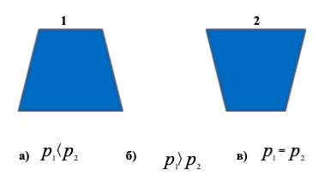
Критерии оценки теста:
5 правильных – «5»
4 правильных –«4»
3 правильных –«3»
2 правильных «-«
Учитель. Дайте самооценку выполнения теста, используя предложенные критерии (критерии на столах у учащихся и на экране).
Учащиеся. Выставляют себе оценку за тест..

4. Решение практических задач (работа в группах).
План выполнения практической задачи
- Составьте план проведения эксперимента (определите, измерения каких физических величин необходимо выполнить; какие вычисления необходимо выполнить).
- Определите, какое оборудование вам необходимо для проведения опыта.
- Выполните необходимые измерения.
- Выполните необходимые вычисления.
- Оформите результаты решения практической задачи на индивидуальной доске.
- Подготовьтесь к представлению задачи.
- Дайте взаимооценку деятельности членов группы при выполнении задания.
(Учитель выдает каждой группе учащихся: карточки с заданиями, необходимые приборы, индивидуальные доски. По окончанию работы учащиеся дают взаимооценку деятельности членов группы, которая выставляется в рабочую карту урока.)
Задача №1
Сравните как зависит давление, производимое бруском на стол при изменении силы давления .
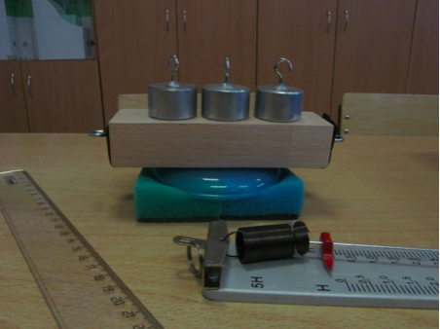
Задача №2
Докажите, что давление жидкости на дно мензурки не зависит от массы жидкости, а зависит от высоты столба жидкости.
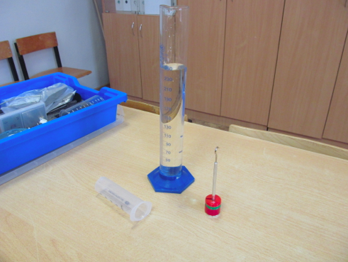

Физкульминутка.
Раз, два, три , четыре,
Руки выше, руки шире.
Поворот направо, влево,
Всё мы делаем умело
Одну ногу поднимаем,
Этим площадь уменьшаем.
А давление растёт,
Прыгнем - вовсе пропадёт!
5. Представление решения задач.
Учитель. Ребята, преступаем к представлению решения задач. Рассказ о проделанной работе вы представляете по плану, находящемуся у вас на столах. На представление задачи группе дается 2 минуты, (план проецируется на экран)
План рассказа о проделанной работе
Цель работы.
- Оборудование, используемое для проведения опыта.
- Какие величины необходимо было измерить для решения данной задачи.
- Какие вычисления необходимо произвести для решения задачи.
- Какие получены результаты.
6.Обсуждение результатов деятельности групп.
После представления решения задачи, каждый ученик оценивает выполнение задания, Отдельные ученики дают комментарий решению. По окончанию представления задач всеми группами, каждый ученик даёт самооценку усвоения решения задач исходя из «Показателей самооценки усвоения решения задачи».
Показатели самооценки усвоения решения задачи
- Если ты понял решение задачи и сможешь теперь самостоятельно решить аналогичную задачу, не имея перед собой решения данной задачи, то поставь себе в рабочую карту «5».
- Если ты понял решение задачи, но сможешь самостоятельно решить аналогичную задачу только, имея перед собой решения данной задачи, то поставь себе в рабочую карту «4».
- Если ты можешь воспроизвести самостоятельно решение разобранной задачи, то поставь себе в рабочую карту «3».
- Если ты не сможешь воспроизвести самостоятельно решение разобранной задачи, то поставь себе в рабочую карту « - ».
6. Контроль и самоконтроль знаний.
Учащиеся заполняют рабочую карту урока, вычисляют среднюю оценку за урок. Показывают учителю среднюю оценку за урок с помощью сигнальной карточки, выставляют эту оценку себе в дневник.
7. Подведение итогов урока.
Учитель анализирует урок с точки зрения выполнения плана урока, просит учащихся выставить оценку за работу на уроке себе в дневник, сделав надпись «самооценка».
8. Домашнее задание и его инструктаж.
Учитель.
Подготовить проект.
«Давление своего тела на поверхность пола »
9. Рефлексия.
Наш урок подходит к концу, давайте подведем итог в следующей форме. Продолжите, пожалуйста, предложения.
Я научился… Я научилась…
Было интересно…
Теперь я могу…
Урок дал мне для жизни…
Я рада, что вы много узнали, многому научились, а теперь домашнее задание, оно уже записано в ваших рабочих листах.
Рабочая карта урока.
Фамилия, имя __________________________________________ класс_______________
Этап урока (способ оценки), продолжительность
1. Проверка домашнего задания  Ответ на вопросы учителя.  2 мин | 2. Выполнение теста (самопроверка)  7 мин | 3. Решение экспериментальной задачи (взаимооценка)  22мин | 4. Анализ решения задач (самооценка)  7мин
Средняя оценка за работу на уроке_________________________

Рабочая карта урока.
Фамилия, имя __________________________________________ класс_______________
Этап урока (способ оценки), продолжительность
1. Проверка домашнего задания (Ответ на вопросы учителя).  2 мин | 2. Выполнение теста (самопроверка)  7 мин | 3. Решение экспериментальной задачи (взаимооценка)  22 мин | 4. Анализ решения задач (самооценка)  7мин
Средняя оценка за работу на уроке_________________________
Я научился
Я научилась…
Было интересно…
Урок дал мне для жизни…

